Tiết 3

Lí thuyết âm nhạc: Các thuộc tính cơ bản của âm thanh có tính nhạc

Đọc nhạc: Bài đọc nhạc số 1

I. MỤC TIÊU
1. Kiến thức:
- Nắm được 4 thuộc tính của âm thanh có tính nhạc.
- Đọc đúng tên nốt, cao độ, trường độ Bài đọc nhạc số 1.
2. Năng lực:
- Năng lực chung: năng lực thể hiện âm nhạc, cảm thụ và hiểu biết âm nhạc
- Năng lực đặc thù:
+ Biết đọc Bài đọc nhạc số 1 kết hợp với gõ đêm them phách và đánh nhip 2/4
+ Cảm nhận và nhận biết được các thuộc tính cơ bản của âm thanh có tính nhạc.
3. Phẩm chất:
- Giáo dục học sinh tính chăm chỉ, ý thức trách nhiệm và bạn bè trong các hoạt động của bài học.
- Giáo dục HS ý thức trách nhiệm, chăm chỉ thông qua nội dung và các hoạt động học tập.
II. THIẾT BỊ DẠY HỌC VÀ HỌC LIỆU
1. Giáo viên: SGV, đàn phím điện tử, nhạc cụ gõ, phương tiện nghe – nhìn và các tư liệu file âm thanh phục vụ cho tiết dạy.

2. Học sinh: SGK Âm nhạc 6, nhạc cụ gõ. Tìm hiểu trước bài học và trả lời các câu hỏi GV đã giao từ tiết học trước.
III. TIẾN TRÌNH DẠY HỌC
1. Hoạt động 1: Khởi động
a. Mục tiêu: Tạo hứng thú cho HS vào bài học và giúp HS có hiểu biết ban đầu về bài học mới
b. Nội dung: HS quan sát hình ảnh trong SGK, mô tả các âm thanh theo cảm nhận cá nhân
c. Sản phẩm: Câu trả lời của học sinh
d. Tổ chức thực hiện:
- Giáo viên yêu cầu học sinh quan sát các hình ảnh trong SGK, mô tả các âm thanh theo cảm nhận cá nhân. Giáo viên đưa ra nhận xét sau đó dẫn dắt vào bài
2. Hoạt động 2: Hình thành kiến thức mới
* Kiến thức 1: Lí thuyết âm nhạc:
a. Mục tiêu: Học sinh có kiến thức cơ bản về các thuộc tính của âm thanh
b. Nội dung: HS tìm hiểu thông tin và trả lời câu hỏi
c. Sản phẩm: HS đưa ra được câu trả lời phù hợp với câu hỏi GV đưa ra
d. Tổ chức thực hiện:
HOẠT ĐỘNG CỦA GV VÀ HS | NỘI DUNG
- Yêu cầu từng nhóm HS nêu các thuộc tính của âm thanh có tính nhạc và nêu ví dụ minh họa cho mỗi thuộc tính.  + Nhóm 1: Cao độ  + Nhóm 2: Cường độ  + Nhóm 3: Trường độ  + Nhóm 4: Âm sắc  - HS thảo luận theo nhóm để tìm ra câu trả lời và ví dụ.  - Các nhóm nhận xét, bổ sung kiến thức cho nhau.  - GV nhận xét, bổ sung và nhấn mạnh các kiến thức cần ghi nhớ.  - HS quan sát SGK và ghép mỗi bức tranh với mỗi thuộc tính âm thanh phù hợp.  - Cá nhân/nhóm HS lấy ví dụ minh họa cho các thuộc tính âm thanh vừa tìm hiểu.  - GV lưu ý HS lấy các ví dụ khác ví dụ khác trong SGK. | - Tìm hiểu các thuộc tính cơ bản của âm thanh có tính nhạc  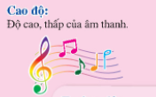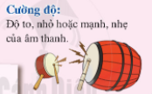  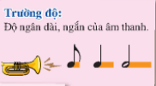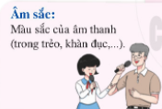  - Ghép các thuộc tính của âm thanh có tính nhạc với bức tranh thích hợp.  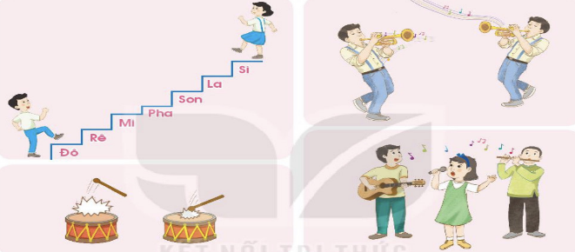  - Lấy ví dụ minh họa về các thuộc tính của âm thanh có tính nhạc
- Kết luận, chốt kiến thức: GV nhận xét, đánh giá, tóm tắt kiến thức cần ghi nhớ.
* Kiến thức 2: Đọc nhạc: Bài đọc nhạc số 1.
a. Mục tiêu: Đọc đúng tên nốt, cao độ, trường độ Bài đọc nhạc số 1.
b. Nội dung: Học sinh tìm hiểu bài học thông qua hệ thống câu hỏi của giáo viên
c. Sản phẩm: Câu trả lời của học sinh
d. Tổ chức thực hiện:
Hoạt động của GV và HS | Nội dung
- GV hướng dẫn HS khai thác bài thông qua hệ thống câu hỏi sau:  + Bài đọc nhạc viết ở nhịp gì? Nêu những hiểu biết của em về nhịp 2/4.  + Bài đọc nhạc có những trường độ gì?  + Đọc các nốt nhạc xuất hiện theo thứ tự trong Bài đọc nhạc số 1.  + Bài đọc nhạc số 1 có âm hình tiết tấu nào mới?  - Cá nhân/nhóm HS tìm hiểu và trả lời các câu hỏi trên. Các nhóm nhận xét, bổ sung kiến thức cho nhau.  - GV bổ sung, lưu ý tiết tấu chấm dôi xuất hiện trong Bài đọc nhạc số 1.  - GV hướng dẫn HS đọc gam Đô trưởng đi lên đi xuống (2 lần).  - GV và HS cùng luyện tập gõ âm hình tiết tấu trong SGK.  - GV sửa sai cho HS (nếu có).  - GV đàn giai điệu bài đọc nhạc 2 lần.  - HS quan sát bản nhạc chia câu  - GV nhận xét và thống nhất chia câu:  + Câu 1: Từ đầu đến hết ô nhịp thứ 4  + Câu 2: Từ ô nhịp thứ 5 đến hết bài  - GV đàn câu 1: Yêu cầu HS quan sát bản nhạc và tập đọc nhạc, tay gõ phách 1 – 2.  - Tiếp tục hướng dẫn đọc câu 2 và ghép nối cả bài đọc nhạc  - GV đàn cho HS nghe file âm thanh có phần tiết tấu đệm để HS đọc hoàn thiện cả bài. | - Đọc nhạc  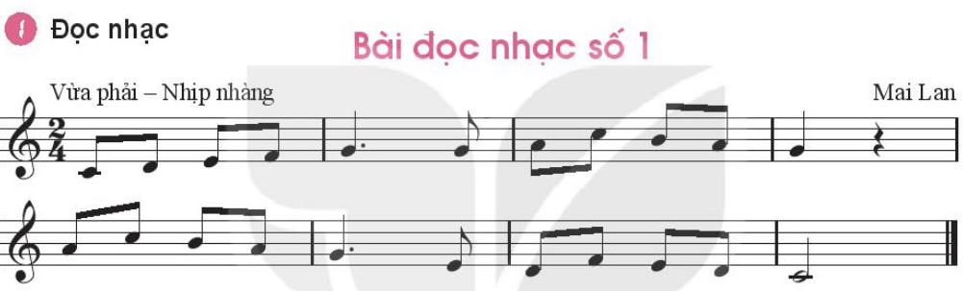  - Đọc gam Đô trưởng và trục của gam.  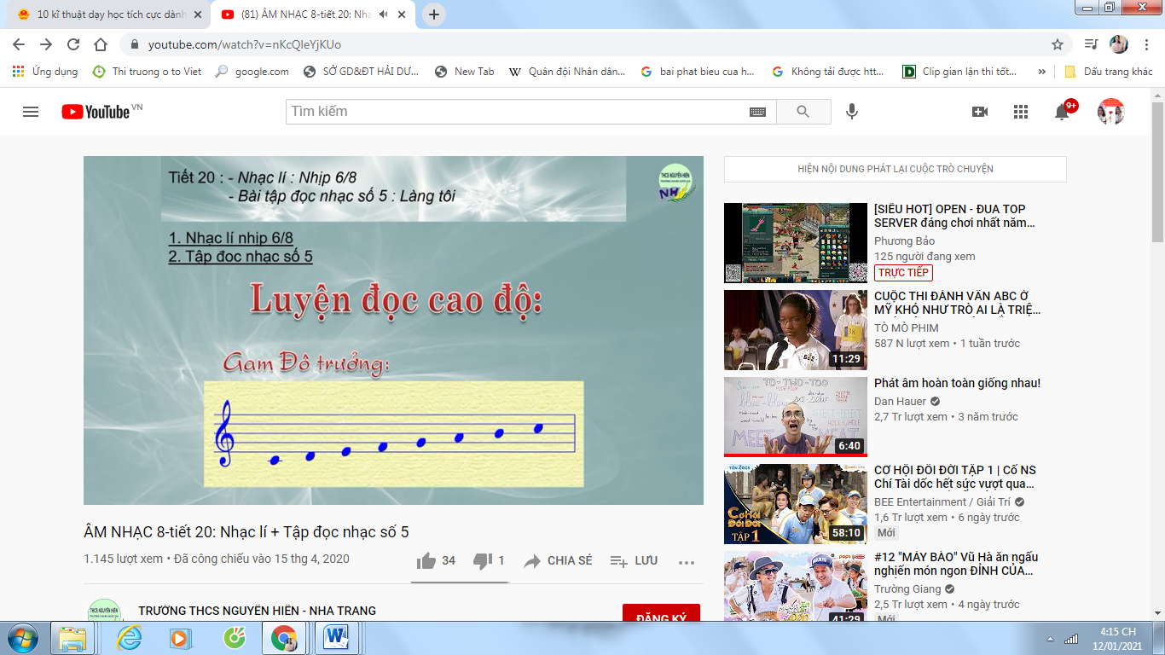  Vũ Tuân  - Luyện tập tiết tấu  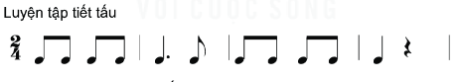  - Luyện tập Bài tập đọc nhạc số 1.
3. Hoạt động 3: Hoạt động luyện tập
a. Mục tiêu: Giúp học sinh luyện tập đọc nhạc kết hợp gõ đệm theo phách và kết hợp đánh nhịp 2/4
b. Nội dung : HS nghe những lời nhận xét của giáo viên và vận dụng kết hợp gõ đệm theo phách và kết hợp đánh nhịp 2/4
c. Sản phẩm : HS luyện tập tốt
d. Tổ chức thực hiện:
a. Kết hợp gõ đệm theo phách:
HĐ CỦA GV VÀ HS | NỘI DUNG
- GV tổ chức cho HS tập đọc nhạc kết hợp gõ đệm theo phách. Chú ý nhấn trọng âm vào phách 1 của mỗi ô nhịp.  - Một vài nhóm trình bày trước lớp.  - Hướng dẫn HS đánh nhịp 2/4 trên tiết tấu của đàn/ file âm thanh  - Các nhóm thực hành ôn tập đọc nhạc kết hợp đánh nhịp 2/4.  - Tổ chức ôn tập theo hình thức một nhóm đọc nhạc, một nhóm đánh nhịp và ngược lại.  - Một vài nhóm/cá nhân trình bày trước lớp theo các hình thức đã học  - HS nhận xét cho nhau. GV nhận xét đánh giá phần đọc nhạc của HS. Khuyến khích HS tự sửa cho nhau. GV hỗ trợ (nếu có). | - Đọc nhạc kết hợp với các hoạt động sau:  - Kết hợp gõ đệm theo phách.  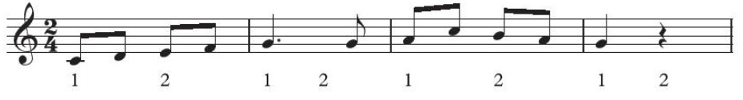  - Kết hợp đánh nhịp 2/4  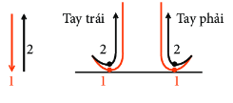
4. Hoạt động 4: Hoạt động vận dụng
a. Mục tiêu: HS vận dụng- sáng tạo các hiểu biết kiến thức, kĩ năng và tích cực thể hiện bản thân trong hoạt động trình bày
b. Nội dung: HS trình bày, biểu diễn
c. Sản phẩm: HS năng động, tích cực biểu diễn âm nhạc, cảm thụ và trình bày hiểu biết về âm nhạc
d. Tổ chức thực hiện:
Hoạt động của GV và HS | Nội dung bài học
- HS vận dụng cách đánh nhịp 2/4 vào các bài hát, bài đọc nhạc có cùng tính chất nhịp.  - HS tự sáng tạo đọc nhạc kết hợp vận động cơ thể theo nhịp với các động tác đã học. | 1. Vận dụng
*Tổng kết tiết học
- GV yêu cầu HS nhắc lại những nội dung chính đã học.
*Chuẩn bị bài mới:
- Luyện tập, hoàn thiện bài hát, bài đọc nhạc dưới các hình thức đã học để trình diễn trong tiết 4.
- Tập ứng tác lời mới với trò chơi Nhịp điệu đến trường.
Kết thúc tiết học

